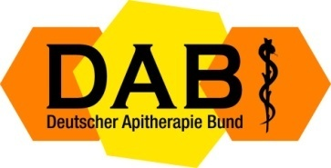
Grundlagenseminar Apitherapie
Seminarort:
ApitherapiezentrumOderding, Riedanger 1, 82398 Polling-Oderding, Deutschland

Anfahrt: sh. Link
https://apitherapie.de/bildung-2/imkerei-und-apitherapiezentrum-oderding/

Übernachtungsmöglichkeiten /Unterkunftsempfehlung:
Gasthof Post
82380 Peißenberg
Ludwigstr. 1
Tel.: 08803/842
Tagesplan
Mo. 24.10.- Do. 27.10.2022
Beginn: Montag den 24.10.2022 um 10.00 Uhr,
ab Dienstag dann jeweils von 9.00 bis 12.00 und 14.00 bis 17.00 Uhr.
Pausen etwa gegen 10.30 und 15.30 Uhr.
Seminarende am Donnerstag 27.10.2022 gegen ca. 13:00 Uhr

Modul 1
Definition Apitherapie
Geschichte der Apitherapie
Anatomie Biene, Krankheiten und Feinde der Biene

Modul 2
Einführung in die Herkunft, Merkmale, Zusammensetzung, Eigenschaften, Präparate undProdukte von:
- Bienenpollen, Bienenbrot
- Gelee Royal, Apilarnil

Modul 3
Einführung in die Herkunft, Merkmale, Zusammensetzung, Eigenschaften, Präparate undProdukte von:
- Honig, Honigtauhonig
- Bienengift
- Bienenwachs, Propolis

Modul 4
Einführung in die Herkunft, Merkmale, Zusammensetzung, Eigenschaften, Präparate undProdukte von:
- Bienenstockluft
- Apitherapie-Imkerei
- Diskussionen und Fragen zum Seminar

Modul 5
Prüfung

Referenten:
Dr. med. Stefan Stangaciu  Ehrenpräsident DAB e.V. | 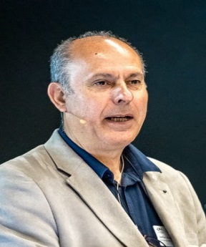
Fachberater für Imkerei Arno Bruder a.D.  Präsident DAB e.V.  Peter Heinrich Heilpraktiker und Imker | 